***Мой прадедушка - Мамаев Василий Иванович (1910-1949гг.)***

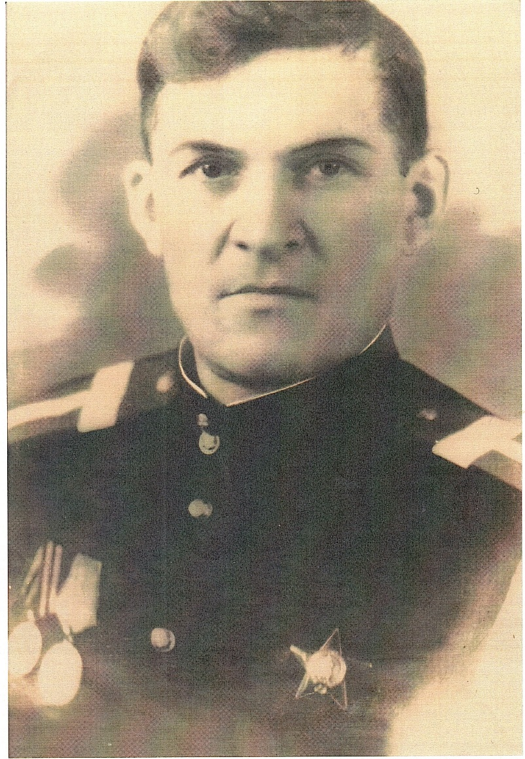

Мой прадедушка родился в 1910 году. Когда ему исполнился 31 год, он ушел на фронт. Он участвовал в освобождении Польского города Лоздь.

Маршалом Советского Союза товарищем Сталиным объявлены благодарности:

- За взятие Варшавы;

- За отличные боевые действия по прорыву сильной глубоко эшелонированной обороны противника на западном берегу р.Вислы;

- За отличные боевые действия по прорыву обороны немцев и наступлении на Берлин.

За участие в боях за Берлин, будучи в должности командира отделения взвода связи 1го стрелкового батальона удостоился получению медали «За взятие Берлина».

В 1945году он вернулся домой, в г.Саратов. Поступил на работу в милицию. В мирное время он и его два товарища погибли, неся боевую службу, при задержании преступников. Я никогда не видел своего прадедушку, но о нем мне рассказывают мои родственники. Ему установлен бюст в здании Управления железной дороги. Он похоронен в братской могиле на Воскресенском кладбище в г.Саратове.